Systém hotelovej rezervácie

**2023/24**

Gábriš Ivan

Úvod do softvérového inžinierstva

# Obsah

Obsah 2

Úvod 3

1 Špecifikácia požiadaviek 4

1.1 Funkčné požiadavky 6

1.1.1 Návštevník 6

1.1.2 Prihlásený zákazník 7

1.1.3 Recepcia 8

1.1.4 Admin(manažér) 9

1.2 Slovník pojmov 9

1.3 Nefunkčné požiadavky 10

2 Diagram prípadov použitia 12

2.1 Špecifikácia prípadov použitia (Bonusová úloha) 14

2.2 Matica vzťahov 15

3 Diagram tried 16

4 Entitno-relačný diagram 17

5 Diagram aktivít 19

6 Návrh používateľského rozhrania 20

6.1 Webové rozhranie 20

6.2 Mobilné rozhranie 21

Záver 22

# Úvod

*V systéme hotelovej rezervácie si môže zákazník prehladávať ponuku izieb, služieb a uskutočniť platbu online vo viacerých jazykoch. Takýmto spôsobom si vie ktokoľvek od hocikade urobiť rezerváciu.* ***Účeľom systému*** *je umožniť zákazníkom prehliadať izby a služby, ktoré hotel ponúka, sledovať aktívne rezervácie, hodnotiť izbu, použité služby a aj celé ubytovanie ako také. Zákazníci si môžu vybrať preferovaný spôsob platby pričom nové spôsoby platby.*

Najdôležitejšie zainteresované strany spolu s krátkym popisom v rámci aplikácie sú nasledovné:

* *Návštevník - môže prehliadať a spoznávať ponuku izieb a služieb hotela.*
* *Zákazník -* koncový používateľ, má prístup k prehliadaniu, vyhľadávaniu izieb a služieb hotela, po využití rezervácie a služieb môže sa podeliž s jeho skúsenostiami. Zákaznik si môže spravovať osobitné konto zákazníka, prezerať si históriu ubytovaní a využitých služieb.
* *Recepcia* - používateľ sa stará o chod podniku, konkrétne o vybavovanie rezerváci, ubytovaní a iných služieb.
* *Admin(Manažér)* - zabezpečuje bezproblémový chod celého systému. Jeho úlohy zahŕňajú správu obsahu a koordináciu s užívateľmi. Vytvára a udržiava produktový katalóg, aby bol obsah aktuálny a relevantný pre cieľové skupiny.

# Špecifikácia požiadaviek

Používateľom systému môže byť **návštevník, zákazník**, **recepcia** alebo **ADMIN(manažér)**. Tabuľka 1 zohľadňuje prehľad predpokladaných funkcií v rámci aplikácie, ktoré sú nasledovné:

*Tabuľka 1 Špecifikácia požiadaviek*

|  |  |
| --- | --- |
| **Názov** | **Popis** |
| Pozrieť si - izby | Ako **návštevník** chcem mať možnosť zobraziť ponuky izieb. |
| Pozrieť si – špecifikácie izieb | Ako **návštevník** chcem mať možnosť pozrieť si podrobné špecifikácie izieb. |
| Pozrieť si – voľné termíny pre každú izbu | Ako **návštevník** chcem mať možnosť pozrieť si voľné termíny pre každu izbu. |
| Filtrovať podľa typu izieb | Ako **návštevník** chcem mať možnosť filtrovať izby podľa typu. |
| Filtrovať podľa jednotlivých špecifikácií izby | Ako **návštevník** chcem mať možnosť filtrovať izby podľa jednotlivých špecifikácií. |
| Zaregistrovať si osobný účet | Ako **návštevník** chcem mať možnosť zaregistrovať si osobný účet. |
| Zadať osobné údaje | Ako **návštevník** chcem mať možnosť si do svojho osobného účtu zadať svoje osobné údaje. |
| Pozrieť si – ponuku služieb | Ako **návštevník** chcem mať možnosť zobraziť históriu objednávok. |
| Nájsť kontaktné údaje | Ako **návštevník** chcem mať možnosť pozrieť si kontaktné údaje na hotel. |
| Vytvoriť rezerváciu konkrétnej izby v konkrétny termín | Ako **prihlásený** **zákazník** chcem mať možnosť vytvoriť rezerváciu konkrétnej izby v konkrétny termín. |
| K rezervácií, si vybrať aj z ponuky služieb, ktoré hotel poskytuje | Ako **prihlásený zákazník** chcem mať možnosť vybrať si z jeednotlivých služieb, ktoré hotel poskytuje(ranajky, obed, večera a iné…). |
| Použiť platobnú bránu na zaplatenie objednávky | Ako **prihlásený používateľ** hcem mať možnosť zaplatiť objednávku, cez platobnú bránu(ktorú poskytuje nejáka banka). |
| Zobraziť históriu objednávok | Ako **prihlásený používateľ** chcem mať možnosť pozreť si históriu svojích objednávok. |
| Zobraziť históriu rezervácií | Ako **prihlásený používateľ** chcem mať možnosť pozreť si históriu svojích rezervácií(ktorú izbu som použil). |
| Zobraziť históriu použitých služieb | Ako **prihlásený používateľ** chcem mať možnosť pozreť si históriu svojích použitých služieb. |
| Písať, editovať a mazať svoje recenzie – na izbu | Ako **prihlásený používateľ** chcem mať možnosť písať, editovať a mazať svoje recenzie na izbu. |
| Písať, editovať a mazať svoje recenzie – na využité služby | Ako **prihlásený používateľ** chcem mať možnosť písať, editovať a mazať svoje recenzie na využité služby. |
| Stornovať objednávku | Ako **prihlásený používateľ** chcem mať možnosť stornovať svoju objednávku. |
| Požiadať o zmenu objednávky | Ako **prihlásený používateľ** chcem mať možnosť zmeniť svoju objednávku, podľa možností. |
| Meniť stav izieb | Ako **recepcia** chcem mať možnosť menit stav izieb medzi voľná, rezervovaná, obsadená. |
| Vytvárať, editovať a mazať rezervácie | Ako **recepcia** chcem mať možnosť vytvárať, editovať a mazať rezervácie. |
| Sledovať rezervácie izieb | Ako **recepcia** chcem mať možnosť sledovať rezervácie jednotlivých izieb(kalendár rezervácií). |
| Vytvárať, editovať a mazať faktury, dobropisy a iné dokumenty | Ako **recepcia** chcem mať možnosť vytvárať, editovať a mazať faktúry, dobropisy a iné dokumenty pre zákazníkov. |
| Editovať ceny izieb | Ako **recepcia** chcem mať možnosť editovať ceny izieb. |
| Sledovať rezervácie služieb pre jednotlivých zákazníkov | Ako **recepcia** chcem mať možnosť sledovať rezervácie a stavy služieb pre jednotlivých zákazníkov. |
| Vytvárať, editovať a mazať typy izieb | Ako **admin(manažér)** chcem mať možnosť vytvárať, editovať a mazať typy izieb. |
| Vytvárať a mazať jednoltivé izby | Ako **admin(manažér)** chcem mať možnosť vytvárať a mazať jednotlivé izby. |
| Editovať špecifikácie jednotlivých izieb | Ako **admin(manažér)** chcem mať možnosť editovať špecifikácie jednoltivých izieb. |
| Vytvárať, editovať a mazať pozície zamestnancov | Ako **admin(manažér)** chcem mať možnosť vytvárať, editovať a mazať pozície zamestnancov. |
| Spravovať recenzie | Ako **admin(manažér)** chcem mať možnosť editovať recenzie bývalých návštevníkov, s tým že originál ostane k nahliadnutiu pre všetkých. |
| Spravovať termíny | Ako **admin(manažér)** chcem mať možnosť vytvárať, editovať a mazať termíny dostupných rezervácií. |

## 1.1 Funkčné požiadavky

### Návštevník

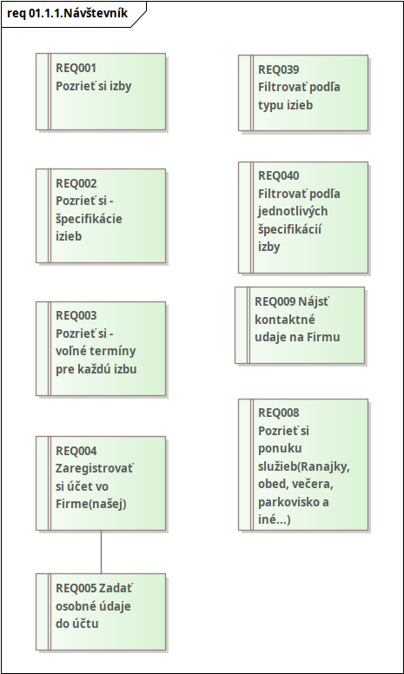

*Obrázok 1 Funkčné požiadavky návštevníka*

### 1.1.2 Prihlásený zákazník

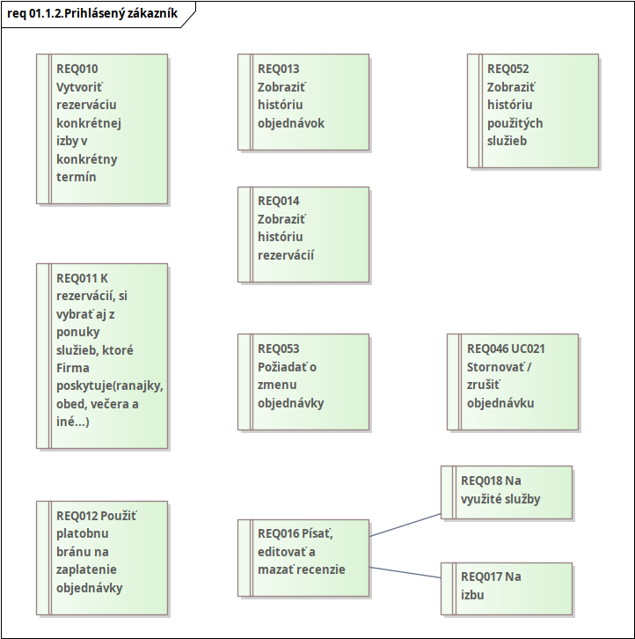*Obrázok 2 Funkčné požiadavky prihláseného zákazníka*

### 1.1.3 Recepcia

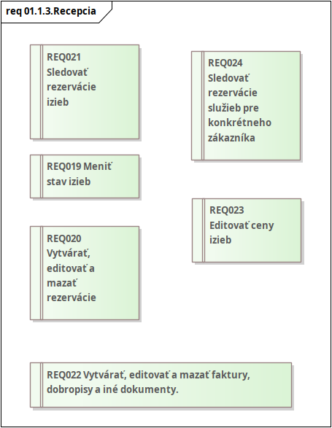

*Obrázok 3 Funkčné požiadavky recepcie*

### 1.1.4 Admin(manažér)

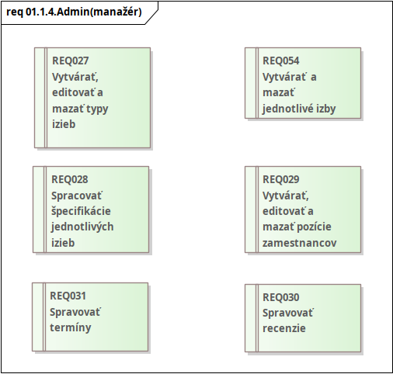

*Obrázok 4 Funkčné požiadavky Admina(manažéra)*

## 1.2 Slovník pojmov

*Tabuľka 2 Slovník pojmov*

|  |  |
| --- | --- |
| **Názov** | **Popis** |
| Návševník | **Návštevník** je osoba ktorá môže prehladávať ponuku izieb a služieb hotela. Osoba nemusí byť prihlásená cez meno/email heslo. |
| Prihlásený zákazník | **Prihlásený zákazník** je overená osoba, korá môže v systéme robiť rezervácie izby, služieb, pozreť si históriu objednávok, rezervácií a môže spravovať svoje recenzie. |
| Recepcia |  |
| Admin(manažer) |  |
| Produkt | Účelom systému je predávať produkty, ktoré môžu byť rôzneho charakteru. |
| Kategória | Rozlišovanie medzi produktmi/položkami na základe ich jedného alebo viacerých určitých atribútov. Produkty/položky patria do daných kategórií. Kategória obsahuje podobné produkty/položky. |
| Nákupný košík | Nákupný košík zákazníka môže obsahovať jednu alebo viac položiek. Na základe obsahu nákupného košíka môže zákazník zadať objednávku. Objednávka bude obsahovať položky z nákupného košíka. Ak je objednávka dokončená zákazníkom, nákupný košík bude vymazaný. Jeden zákazník môže mať jeden nákupný košík. |
| Stav objednávky | Každá objednávka má stav, ktorý popisuje rôzne fázy objednávky v procese objednávania. Zákazník si môže skontrolovať stav svojej objednávky. Stav môže zmeniť správca. Ak je objednávka doručená, systém ju môže uzavrieť a pre systém už nebude relevantná. Zákazník môže sledovať stav svojej objednávky v procese objednávania. |
| Zľava | Miera znižovania cien. Zľavy môžu byť založené na produkte alebo na základe zákazníka |
| Akčná ponuka | Špeciálna ponuka na jeden alebo viac produktov, ktorá určuje rozsah/stupeň zliav. |

## 1.3 Nefunkčné požiadavky

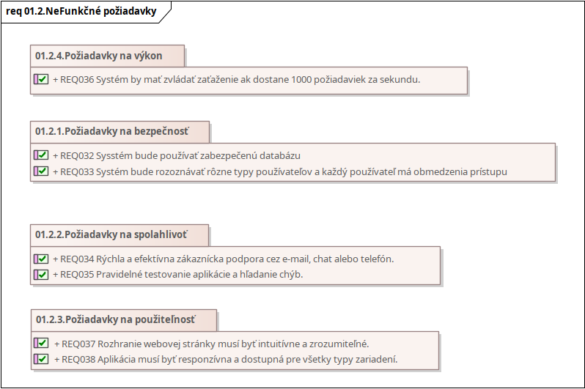*Obrázok 5 Nefunkčné požiadavky*

# Diagram prípadov použitia

*V tejto kapitole je potrebné aby bol uvedený diagram prípadov použitia týkajúci sa zvoleného projektu. Diagram prípadov použitia je užitočný na vizualizáciu interakcií medzi rôznymi entitami (ako sú používatelia alebo systémové komponenty) a prípadmi použitia, ktoré sa v systéme vyskytujú.*

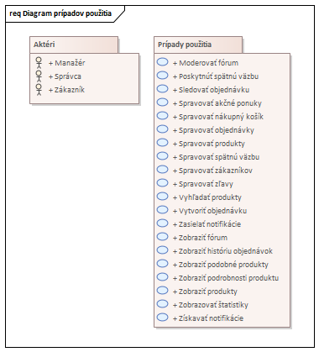

*Obrázok 5 Prehľad aktérov a prípadov použitia*

*Bonusová úloha! Autor/ka môže vytvoriť špecifikáciu prípadov použitia formou tabuliek (str. 10 - min. 3 prípady použitia), ktorá obsahuje podrobné informácie vrátane popisu, aktérov, predpokladov a krokov.*

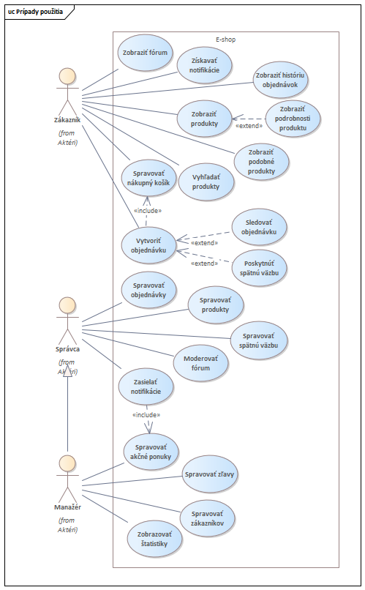

## Špecifikácia prípadov použitia (Bonusová úloha)

*Tabuľka 3 Špecifikácia prípadu použitia – zobraziť a vyhľadať produkty*

|  |  |
| --- | --- |
| **ID prípadu použitia** | **UC001** |
| **Názov prípadu použitia** | **Zobraziť/Vyhľadať produkty** |
| **Aktéri** | Zákazník |
| **Popis** | Zobraziť a/alebo vyhľadávať medzi produktmi. |
| **Spúšť** | Zákazník chce prechádzať medzi produktmi alebo chce vyhľadať určité produkty. |
| **Predpoklad** | Zákazník otvorí prehliadač na svojom počítači. |
| **Post-stav** | Systém predloží zákazníkovi výsledky vyhľadávania. |
| **Normálny tok** | 1. Zákazník otvorí prehliadač na svojom počítači. 2. Zákazník zadá kľúčové slovo do vyhľadávacieho poľa a stačí tlačidlo „OK“. 3. Systém nájde produkty, ktoré vyhovujú podmienkam vyhľadávania a výsledok sa zobrazí zákazníkovi. |
| **Alternatívny tok** | Vykonať rozšírené vyhľadávanie  Krok 2 sa nahrádza nasledovne:   1. Zákazník vykoná operáciu rozšíreného vyhľadávania. Vyplní vstupné polia patriace rôznym atribútom produktov a potom stačí tlačidlo „OK“.   Spresniť výsledok vyhľadávania  Pridávajú sa tieto kroky:   1. Zákazník spresní výsledok zadaním nových kľúčových slov. 2. Systém vykoná novú operáciu vyhľadávania na predchádzajúcom zozname výsledkov a predloží nový zoznam výsledkov.   Zobraziť podrobnosti o produkte  Kroky 2-4 sú nahradené nasledujúcimi:   1. Zákazník si vyberie produkt zo zoznamu. 2. Zákazník stlačí tlačidlo „Podrobnosti“. 3. Otvorí sa nové modálne okno s ďalšími informáciami o vybranom produkte. |
| **Výnimky** | Formát alebo počet kľúčových slov vyhľadávania je nesprávny.  Systém nemôže načítať produkty (databáza nie je dostupná). |
| **Zahŕňa** | - |
| **Poznámky** | Ak žiadny z produktov nespĺňa zadané podmienky vyhľadávania, systém vráti prázdny zoznam. |

## Matica vzťahov

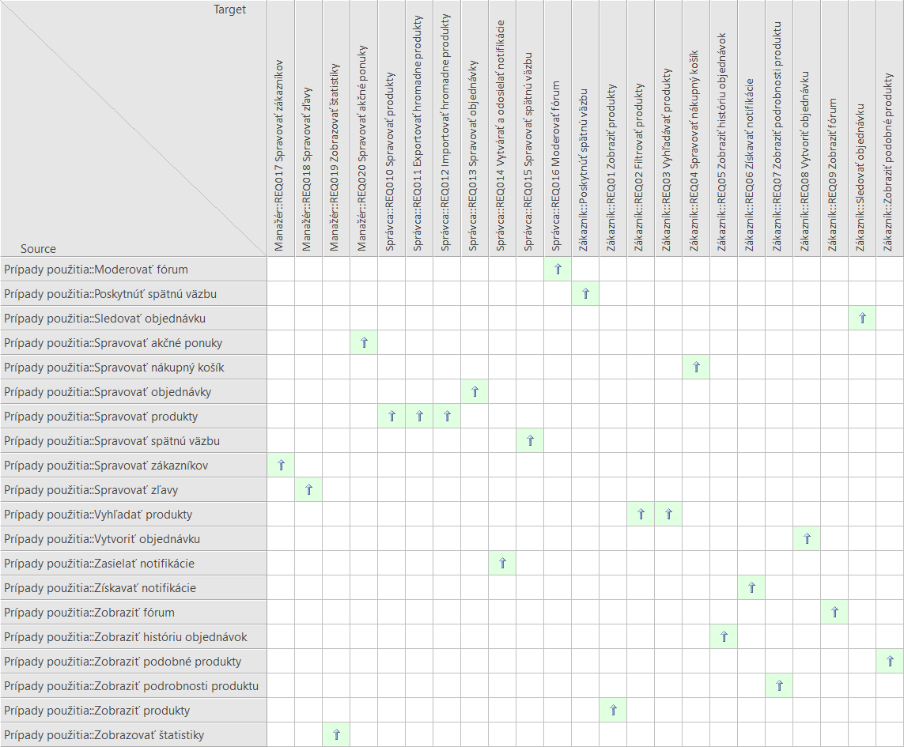*Autor/ka predloží maticu vzťahov (angl. relationship matrix), ktorá vizualizuje vzťahy medzi požiadavkami a prípadmi použitia. Táto matica umožňuje lepšie porozumieť, ako požiadavky ovplyvňujú prípady použitia a naopak.*

*Obrázok 6 Vizualizácia matice vzťahov*

# Diagram tried

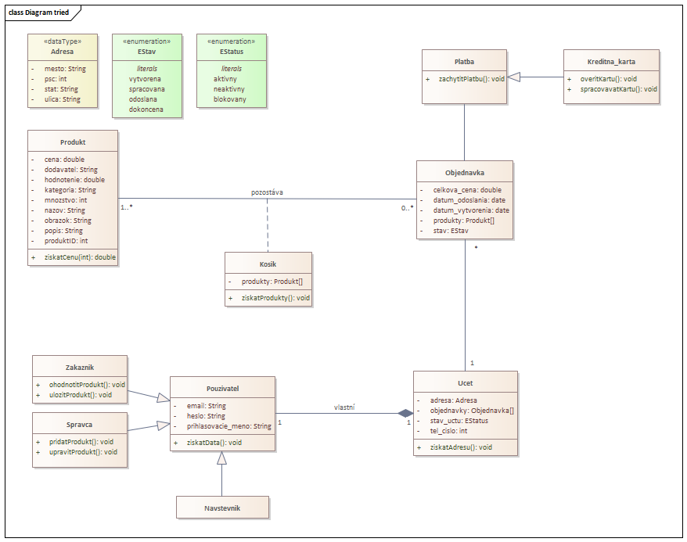*V tejto kapitole autor/ka uvedie diagram tried, ktorý vizualizuje štruktúru objektovo-orientovanej aplikácie alebo systému.*

*Obrázok 7 Diagram tried pre e-shop*

# Entitno-relačný diagram

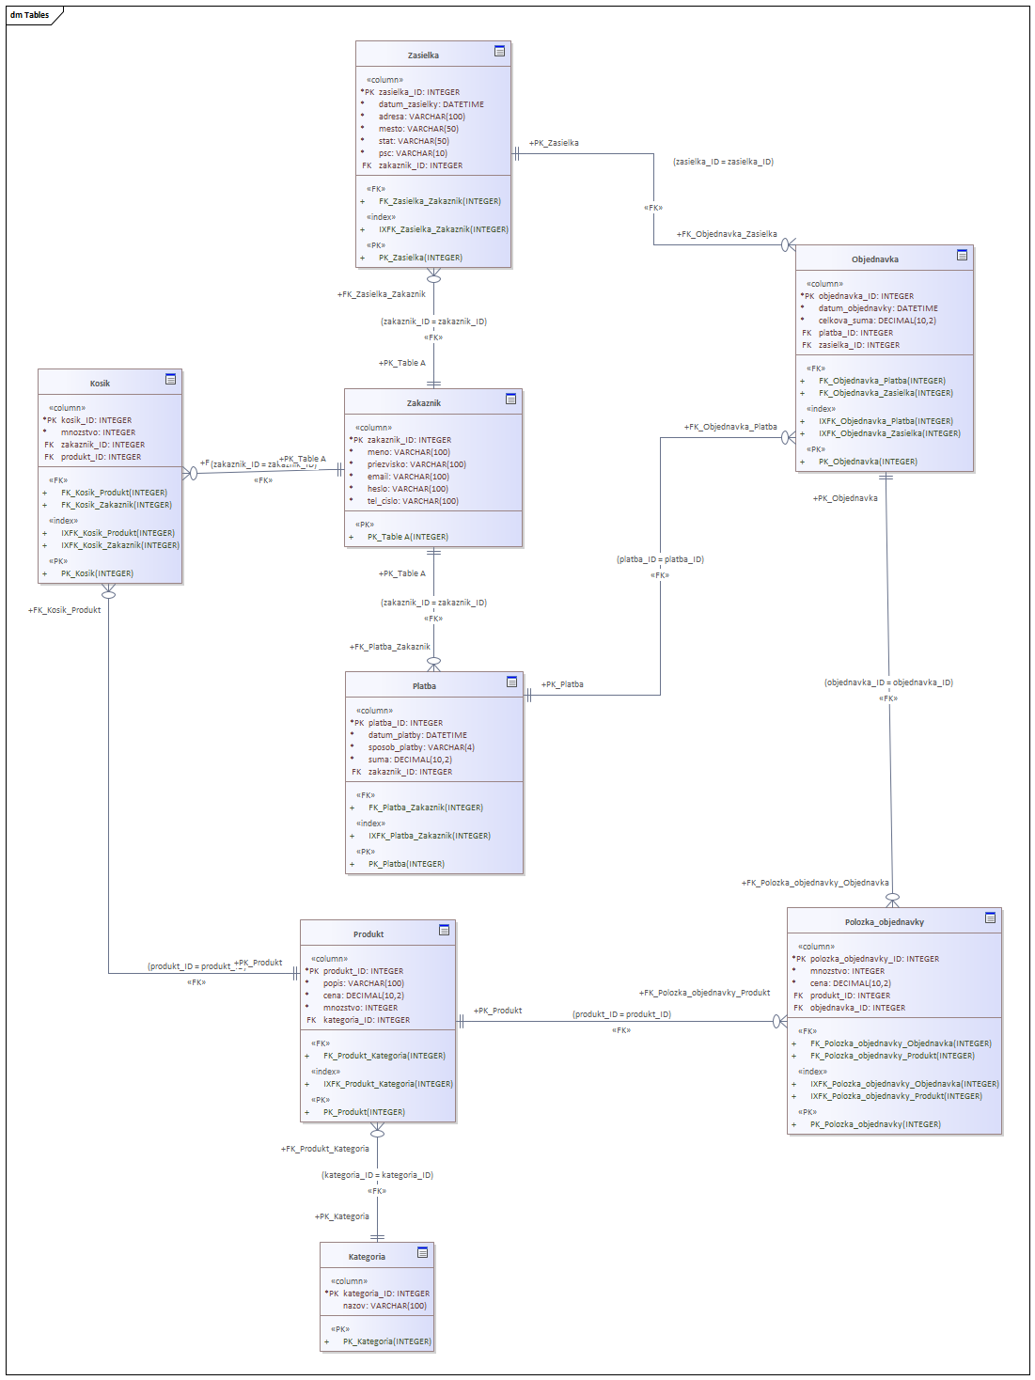*V rámci kapitoly bude priložený entitno-relačný diagram (ERD), ktorý vizualizuje štruktúru databázy a vzťahy medzi entitami v nástroji MySQL Workbench.*

*Obrázok 8 Entitno-relačný diagram pre e-shop*

# Diagram aktivít

V tejto kapitole autor/ka uvedie diagram aktivít, ktorý vizualizuje tok procesov v rámci systému. Pomocou uvedeného diagramu autor/autorka demonštruje, ako jednotlivé časti systému spolu integrujú a interagujú.

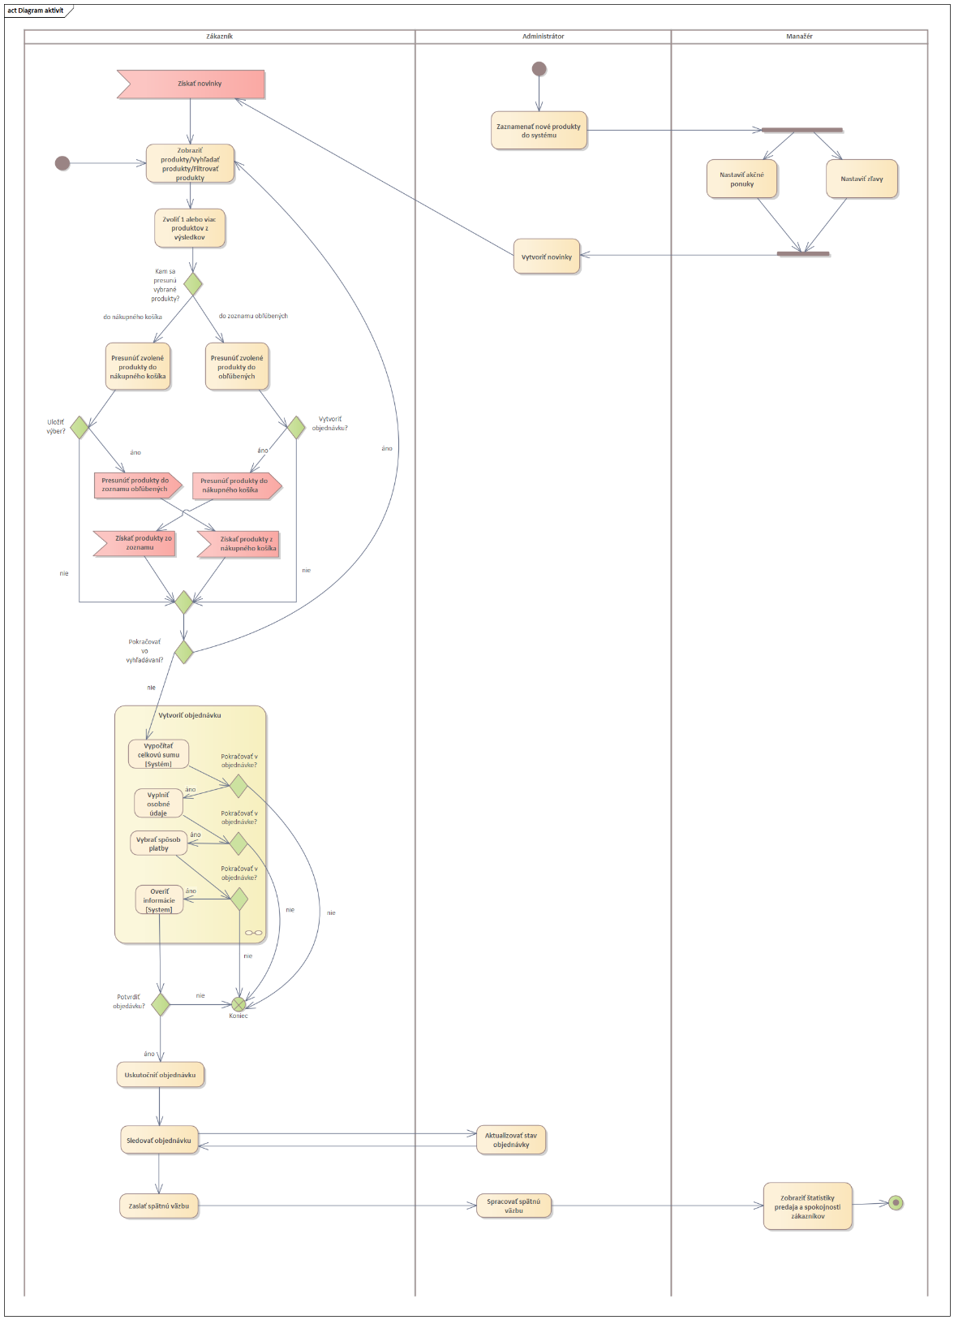*Obrázok 9 Diagram aktivít pre e-shop*

# 6 Návrh používateľského rozhrania

*Autor/ka navrhne v súlade so zadefinovanými požiadavkami vhodné návrhy používateľských rozhraní pre webovú a mobilnú aplikáciu pomocou nástroja Figma. Návrhy by mali byť konzistentné, používateľsky prívetivé a prehľadné.*

## 6.1 Webové rozhranie

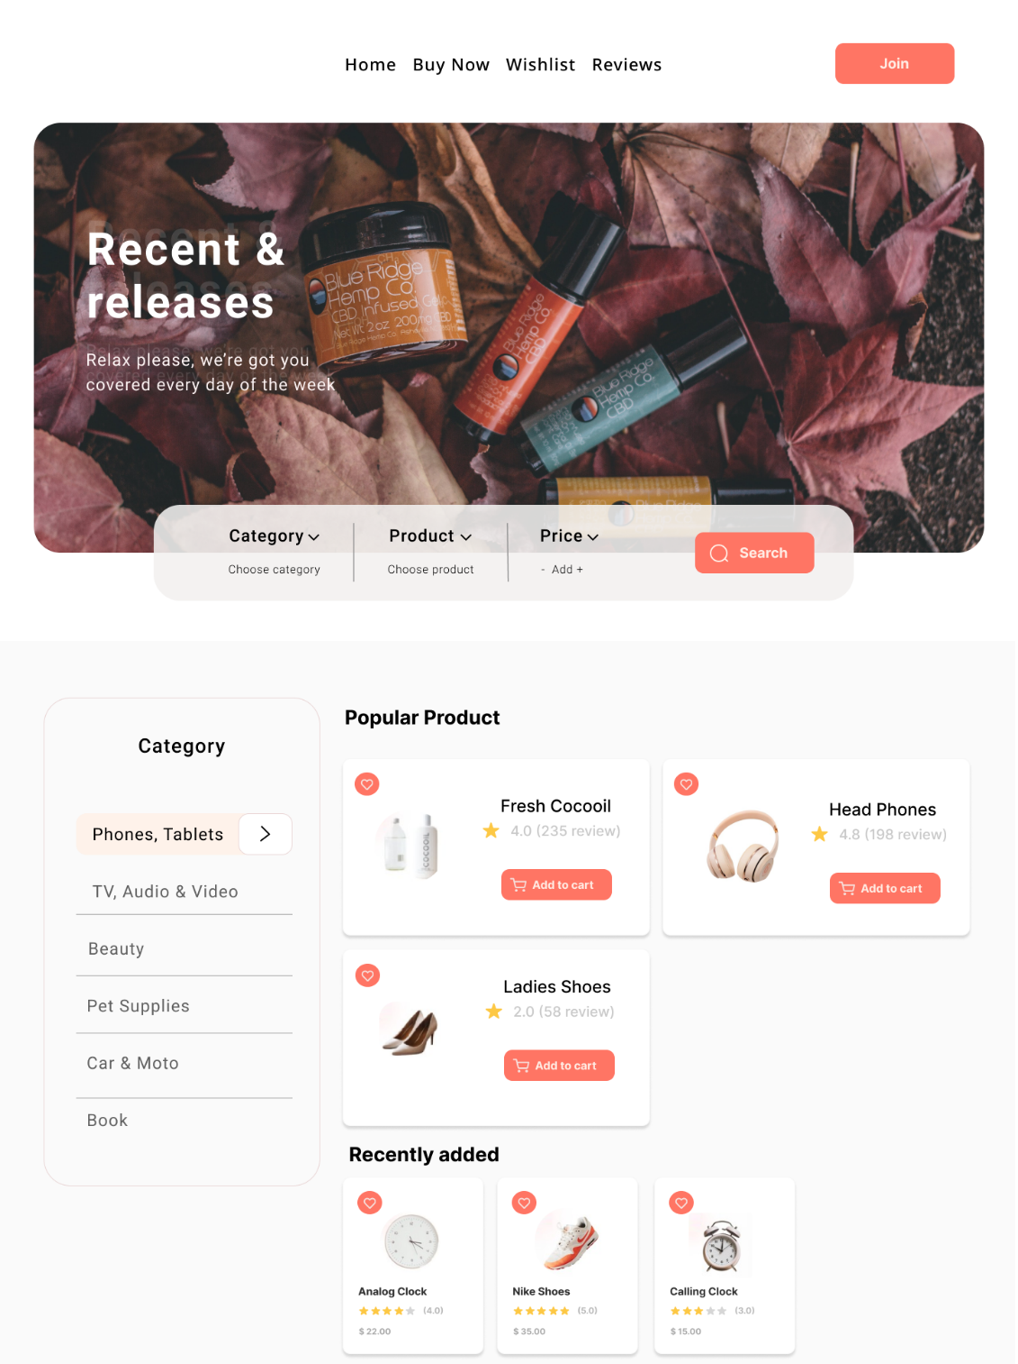

*Obrázok 10 Návrhy pre webové rozhranie domovskej stránky a stránky s prehľadom produktov*

## 6.2 Mobilné rozhranie

*Obrázok 11 Návrhy pre mobilné rozhranie domovskej stránky, zoznamu obľúbených produktov a stránky s detailom produktu*

*Tabuľka 4 Mapovanie interakcií o realizáciách požiadaviek cez mobilné rozhranie*

|  |  |
| --- | --- |
| **č.** | **Interakcia** |
| 1 | Zobraziť zoznam obľúbených produktov. |
| 2 | Zobraziť nákupný košík. |

# Záver

*V závere dokumentu autor/ka navrhne technológie, ktoré by pri tvorbe aplikácie použili a je potrebné zdôvodniť ich výber. V tejto časti dokumentácie budú tiež stanovené riziká, ktoré môžu ovplyvniť zvolený projekt (ak nejaké sú). Stanovené riziká budú základom pre lepšie pochopenie a riadenie projektu (rozsah max. A4).*

Pre realizáciu e-shop projektu by boli zvolené nasledovné technológie:

* **React** – umožňuje rýchly vývoj interaktívnych používateľských rozhraní, čo môže byť kľúčové pre používateľský zážitok z nakupovania a je tiež obľúbený pre svoju modularitu a efektivitu.
* **Node.js** – poskytuje vysoký výkon vďaka asynchrónnemu modelu. Express.js následne uľahčuje vytváranie robustných serverových aplikácií, čo je dôležité pre spracovanie transakcií a správu dát e-shopu.
* **MongoDB** – NoSQL databáza, ktorá ponúka flexibilitu a škáľovateľnosť čo môže byť vhodné pre dynamické ukladanie a dopytovanie na údaje o produktoch.
* **Stripe, PayPal** – uvedené služby platobných brán sú uznávané pre svoju bezpečnosť a jednoduchú integráciu, čo je nevyhnutné pre spracovanie online platieb.

Uvedený projekt má niekoľko možných rizík a výziev. Nasledujúci zoznam prináša popis niektorých možných rizikových aspektov, ktoré by bolo vhodné zohľadniť:

* **Bezpečnostné problémy:** Akýkoľvek e-shop čelí riziku útokov, ako sú SQL injection, cross-site scripting a ďalšie. Je nutné implementovať robustné bezpečnostné opatrenia.
* **Škálovateľnosť**: Výzvou môže byť zvládnutie náhleho nárastu návštevnosti, čo si vyžaduje efektívne škálovanie infraštruktúry.
* **Dodržiavanie právnych predpisov:** E-shopy musia spĺňať prísne právne normy týkajúce sa ochrany osobných údajov a online platieb (napr. GDPR, PCI DSS).
* **Používateľské rozhranie:** Nedostatočne optimalizované používateľské rozhranie môže viesť k strate zákazníkov.